 



Actividad | #3 | Creación de un CRUD Lenguajes de Programación III

Ingeniería en Desarrollo de Software

TUTOR: Miguel Angel Rodríguez Vega

ALUMNO: Alejandra Ibarra Carmona

FECHA: 21/04/2025

Indicé

Introducción………………………………………………..3

Descripción……………………………………………….3

Justificación……………………………………………….3

Desarrollo………………………………………………..4

Conclusión……………………………………………….

Referencias……………………………………………..

Introducción

El CRUD se define como crear, leer, actualiza y eliminar, pero en dichas aplicaciones, los usuarios pueden crear datos, tener acceso a ellos en la interfaz del usuario leyendo todos los datos para que sean actualizados, leídos, editados o eliminados como la definición de crud, en esta actividad se estará utilizando la base de datos que se creo con anterioridad y con esa se basaran para los datos.

El create alta es crear una entrada, esta a su vez podría ser en una cuenta, información del usuario publicación o alguna tarea, cuando se crea el alta es de suma importancia especificar los parámetros creados que hasta este punto cuentan ya como variables en el código y los datos ingresados se guardaran en la base de datos que se importó anteriormente.

Descripción

Delete que es eliminar es deshacerse de una entrada en la tabla interfaz de usuario y de la base de datos, cuando en una base de datos se utiliza el delete es para lo mismo eliminar una entrada. También dentro del ámbito de la definición del crud se encuentran las modificaciones que esta se considera la operación que permite modificar los datos existentes, con todos aquellos datos, cuenta con una ligera diferencia entre otro que es el read, la operación de la update altera los datos existentes al realizar cambios en ellos.

Read significa tener acceso a las entradas, o a las de los usuarios es decir verlas, cuando nuevamente una entrada es cualquier cosa, desde la información del usuario hasta publicaciones en redes sociales, este acceso podría significar que el usuario obtenga acceso a las entradas creadas, justo después de crearlas y usarlas.

Justificación

El crud es una función esencial para numerosos sistemas de información, ya que con sus cuatro fundamentales operaciones que son esenciales en la mayoría de las aplicaciones que interactúan con la base de datos, cuando se proporciona un marco conceptual sencillo y consistente para la manipulación de datos, crud nos facilita a nosotros como desarrolladores la creación y ejecución de las tareas básicas de mantenimiento y gestión de datos de manera eficiente, y aparte de esto ofrece bastantes beneficios. Como podemos ver el crud ya lo conocemos la mayoría de la gente, pero a pesar de que pensamos en un sistema de información, se podría llegar a pensar en que solo se puede ver en las computadoras, teléfonos o algunos equipos modernos pero la realidad es otra.

Desarrollo



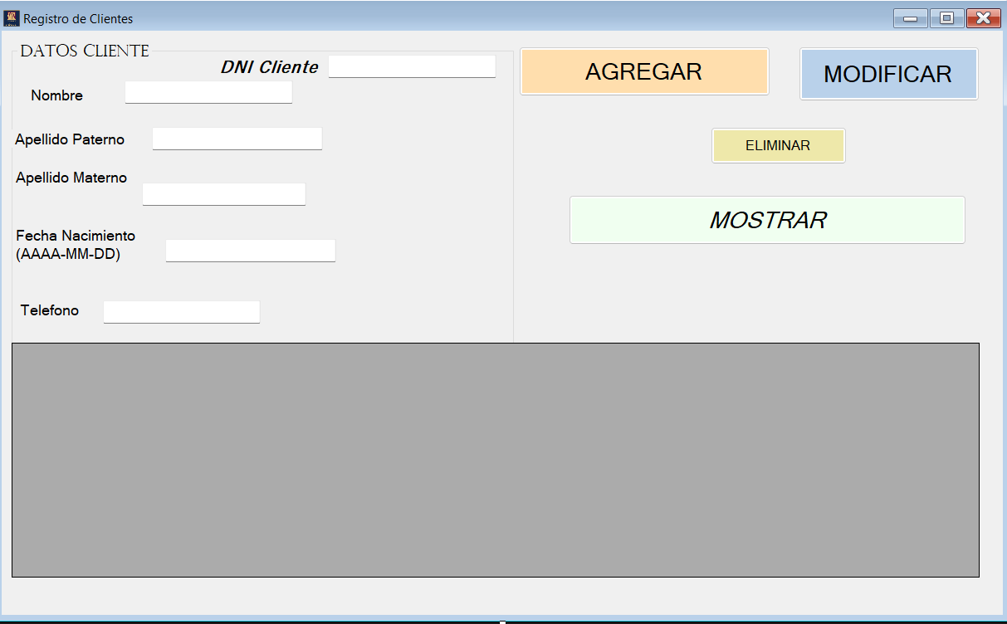

Conclusión

El crud ofrece varios beneficios y algunos de los principales son:

* Simplicidad: este nos ofrece un enfoque claro y directo para la gestión de datos, haciéndolo accesible para nosotros los desarrolladores que tengamos varios niveles de experiencia.
* Estandarización: este por su parte esta adaptada a la industria del software, lo que nos facilita la colaboración entre desarrolladores.
* Modularidad: Se pueden ser encapsulados en módulos reutilizables, que promuevan el desarrollo de un código limpio y mantenible.
* Productividad: Al tener un enfoque de operaciones básicas de datos, crud permite a los desarrolladores concentrarse en la lógica del negocio de la aplicación, para así mejorar la productividad general.
* Flexibilidad: Este se puede aplicar a una amplia gama de aplicaciones, desde aquellos simples sistemas de gestión hasta complejas aplicaciones web.
* Integridad y seguridad de los datos: Este a mi parecer es un punto muy importante ya que con este se garantiza la integridad de la base de datos, nosotros como desarrolladoras podemos implementar reglas de validación y restricciones durante las operaciones.

Referencias